SMLOUVA O ZAJIŠTĚNÍ JAZYKOVÉHO KURZU V ZAHRANIČÍ číslo: 222/2018

OBJEDNATEL:
Jméno/ název firmy: Technická univerzita v Liberci Kontaktní osoba:
Telefon:
E-mail:

JAZYKOVA ŠKOLA:
Gateway lnternational School of English 1 Triq il-Jonju
TheVillage San Gwann

Fakturační adresa: IČO:
DIČ:

Student:
Datum narození: Adresa:
Telefon: E-mail:
Studentská 1402/2, 461 17 Liberec
46747885
CZ46747885
SGN 07
Malta

v zastoupení:
Channel Crossings s.r.o. - cestovní kancelář (dále Prodejce) Thámova 681/32, 186 00 Praha 8
IČO: 271 293 90, DIČ: CZ 271 293 90
Zapsaná v OR vedeném MS v Praze, oddíl C, vložka 984 75

Termín pobytu: 17.11.2018 - 01.12.2018 Počet týdnů: 2

Typ kurzu: Intenzivní kurz angličtiny, 30 lekcí týdně
l lekce = 45 minut, skupina max. 15 studentů

12.960,00

Ubytování:
Vyzvednutí a odvoz z letiště: Další služby zajištěné školou:

Celkem: Kč

DOPLŇl<OVÉ SLUŽBY ZAJIŠTĚNÉ AGENTUROU CHANNEL CROSSINGS:

12.960,00

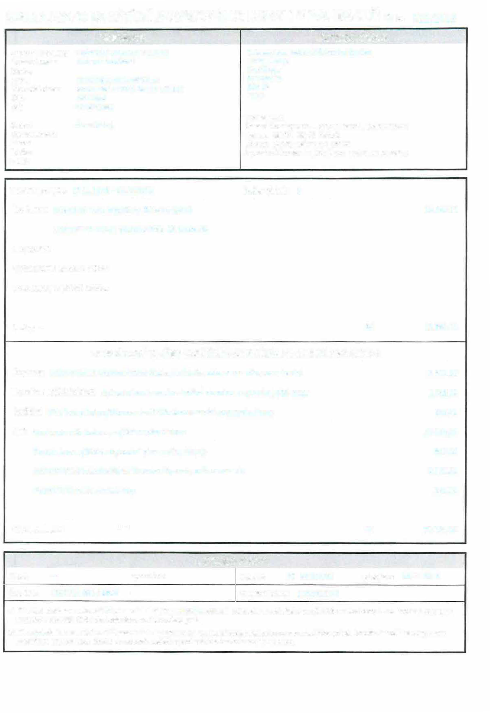
Doprava: Jednosměrná letenka Praha-Malta, Air Malta, odb. zavazadlo, cena ke dni |  | 2.900,00
Transfer z letiště/nádraží: Zpáteční taxi transfer z letiště do místa ubytování, obě cesty |  | 1.755,00
Pojištění: ERV Evropská pojišťovna• tarif "Sbaleno k moři", bez spoluúčasti |  | 620,00
Jiné: Apartmán v St Julians, zajištěno přes Airbnb |  | 27.699,00
Poplatekza zajištění ubytování přes službu Airbnb |  | 900,00
Jednosměrná letenka Malta-Wroclav, Ryanair, odb. zavazadlo |  | 3.170,00
Poplatek za vystavení letenky |  | 250,00
Cena celkem: | Kč | 50.254,00
I. ZPŮSOB PLATBY
Záloha ... splatná dne: Doplatek Kč 50.254,00 splatný dne: 09.11.2018
Číslo účtu: 4200 214 992 I 6800 Variabilní symbol: 1090002228
- Při objednání kurzu více než 30 pracovních dní před termínem odjezdu objednatel uhradí zálohu ve výši 25% z celkové ceny kurzu. Doplatek ceny kurzu je splatný nejpozději 30 dní před odjezdem, není-li uvedeno jinak.
- Při objednání kurzu méně než 30 pracovních dní před odjezdem uhradí objednatel celkovou cenu studijního pobytu hotově v kanceláři prodejce nebo složením na účet prodejce. Doklad o zaplacení musí být neprodleně doručen do kanceláře prodejce.

li. PRAVA A POVINNOSTI PRODEJCE
  - Prodejce se zavazuje zajistit jazykový kurz v zahraničí a služby související s pobytem podle požadavků objednatele a jím posky1nutých informací.
  - Prodejce se zavazuje kontaktovat zahraniční školu ihned po obdržení zálohy a v případě objednání méně jak 30 pracovních dnů před datem odjezdu po úhradě celkové ceny studijního pobytu.
  - Prodejce je povinen potvrdit rezervaci kurzu do 5ti pracovních dní po obdržení pla1by. Nepo1vrdí-li zahraniční škola rezervaci nebo dojde-li k jakýmkoliv odchylkám od původní objednávky, je prodejce povinen objednatele neprodleně informovat. Pokud objednatel s navrženými změnami nesouhlasí, má nárok na navrácení již uhrazené ceny kurzu v plné výši.
  - Prodejce je povinen dodat odběrateli před odjezdem do zahraničí veškeré doklady opravňující ke studiu, informace o místu ubytování a doklady garantující další předplacené služby.
  - Neuhradí-li objednatel celkovou cenu kurzu ve sjednaném termínu, má prodejce právo ukončit veškerou činnost spojenou se zajištěním kurzu a vyrovnat své závazky vůči objednateli na základě platných storno podmínek (viz odstavec IV. Podmínky rušení kurzu, objednaných služeb a náhrady ušlé výuky).

Ill. PRÁVA A POVINNOSTI OBJEDNATELE
- Objednatel je povinen uhradit peněžní částku nezbytnou pro zajištění jazykového kurzu v dohodnutých termínech. Bez zaplacení celkové ceny kurzu nebo zálohy v dohodnutém termínu je přihláška neplatná a prodejce není povinen zahájit jednání se zahraniční školou o registraci studenta.
- Objedna1el má právo vyžadovat informace o průběhu zajišťování jazykového kurzu a objednaných služeb.
- Objedna1el je povinen si na dobu studia v zahraničí sjednat cestovní pojištění prostřednictvím kompetentní pojišťovací společnosti.
- Objednatel je zodpovědný za veškeré škody způsobené účastníkem kurzu během pobytu v zahraničí.

PODMÍNKY RUŠENÍ KURZU, OBJEDNANÝCH SLUŽEB A NÁHRADY UŠLÉ VÝUKY
- Objednatel bere na vědomí a souhlasí s následujícími podmínkami zrušení jím objednaného kurzu:
  - zrušení více než 30 dní před zahájením kurzu - jednorázový poplatek 1.650, - Kč
  - při zrušení kurzu méně jak 30 dnů před zahájením respektuje prodejce podmínky zahraniční školy, zpravidla:
    - zrušení 30 - 6 pracovních dní před zahájením kurzu - až 50% z ceny kurzu
    - zrušení méně než S pracovních dní před zahájením kurzu - až 100% z ceny kurzu.
- Dojde-li po zahájení kurzu k zameškání výuky z jakýchkoliv důvodů ze strany studenta, nejsou zahraniční škola ani prodejce povinni výuku ani finanční čás1ku spojenou se zameškáním nahradit.
- Je-li v průběhu kurzu zahraniční škola zavřena z důvodu státních či místních svátků, nemá student nárok na náhradu výuky ani navrácení školného, nestanovuje-li jinak řád školy, ve které kurz probíhá.
- Není-li v případě rezervace skupinové výuky dostatek zájemců o stejný typ kurzu ve stejné úrovni pokročilosti, vyhrazuje si zahraniční škola právo nahradit výuku odpovídajícím počtem individuálních lekcí.
- Neobdrží-li objednatel vízum do země, ve k1eré chtěl studovat, nemá nárok na navrácení poplatků spojených s žádostí o vízum. Částka uhrazená v souvislosti s kurzem a ubytováním v zahraničí bude objednateli vrácena. Za služby spojené s podáním žádosti uhradí objednatel prodejci jednorázový stornovací popla1ek ve výši 3.000,- Kč.

REKLAMACE
- V případě nedodržení sjednaných podmínek vyplývajících ze smlouvy a písemných dodatků ze strany prodejce má objednatel nárok na náhradu škody vzniklou prokazatelným vynaložením nezbytně nutných nákladů.
- Reklamaci týkající se kurzu a ubytování v zahraničí musí objednatel uplatnil ještě během trvání jazykového kurzu, a to telefonicky, faxem či e-mailem do kanceláře prodejce tak, aby mohla být ihned sjednána náprava. Na reklamace po ukončení kurzu nebude brán zřetel.
- Během vyřizování reklamace se prodejce zavazuje být objednateli nápomocen při řešení problému a průběžně ho informovat o průběhu nápravy.
- Jestliže nebudou vzneseny objednatelem žádné námitky a stížnosti během trvání kurzu v zahraničí, znamená to, že objednatel je se službami prodejce a zahraniční školy spokojen.
- Prodejce neodpovídá za nedopatření vzniklá díky objednatelem nesprávně uvedených údajů při objednání kurzu a dalších služeb.

OSTATNÍ UJEDNÁNÍ
- Smlouva o zajištění jazykového kurzu v zahraničí nabývá platnosti podpisem obou zúčastněných slran.
- Veškeré změny a doplňky jsou možné pouze písemnou formou, a to dohodou obou smluvních stran.
- Zúčastněné strany svým podpisem potvrzují, že se seznámily se všemi body smlouvy a souhlasí s nimi.

DATUM A PODPISY SMLUVNÍCH STRAN

V Praze dne

.-
doc. RNDr. Miroslav Brzezina, CSc. rektor

- závazná přihláška ke studiu
Prodejce

PŘÍLOHY

r

l<ontaktní adresy: centrála: Channel Crossings, Thámova 681/32, 186 00 Praha 8, tel.: 210 215 340-2, �224 ,:;.,.;6?)'.·e-m.�fz ranici@chc.cz
pobočka: Channel Crossings, Vrážská 238, 153 00 Praha S-Radotín, tel.: 210 215 350 , fax: 210 215 31 S>e- ail: radolin@chc.cz

